中文.中国 域名申请资料
事项 | 内容
申请域名：
企业名称（中文）：
企业法人姓名：
企业法人身份证号码：
企业法人身份证照片： | 请将附件一中如图实例照替换为企业法人身份证照
证件类型： | 工商营业执照
统一社会信用代码：
工商营业执照照片： | 请将附件二中如图实例照替换为工商营业执照照片
注册邮箱：
所属地区：
联系地址：
邮编：
联系手机/电话：

附件一：企业法人身份证
1.域名持有者身份证扫描件（有头像的一面）
2.上传图片须为清晰、完整电子版图片（含证件边框），无遮挡、涂抹，图片格式为：JPG，图片大小为：55KB-5MB
3.可为扫描件或数码照片。如图片存在不完整，裁剪边角框、有污迹、划痕或折痕，上级审核自动识别系统自动退回。
如图实例：
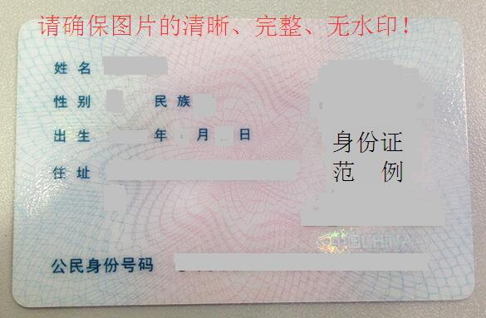

附件二：企业营业执照照片
1.域名持有者证件必须彩色原件扫描件或者数码照片。
2.复印件盖章无效
3.上传图片须为清晰、完整电子版图片（含证件边框），无遮挡、涂抹，图片格式为：JPG，图片大小为：55KB-5MB
4.可为扫描件或数码照片。如图片存在不完整，裁剪边角框、有污迹、划痕或折痕，上级审核自动识别系统自动退回

如图实例：
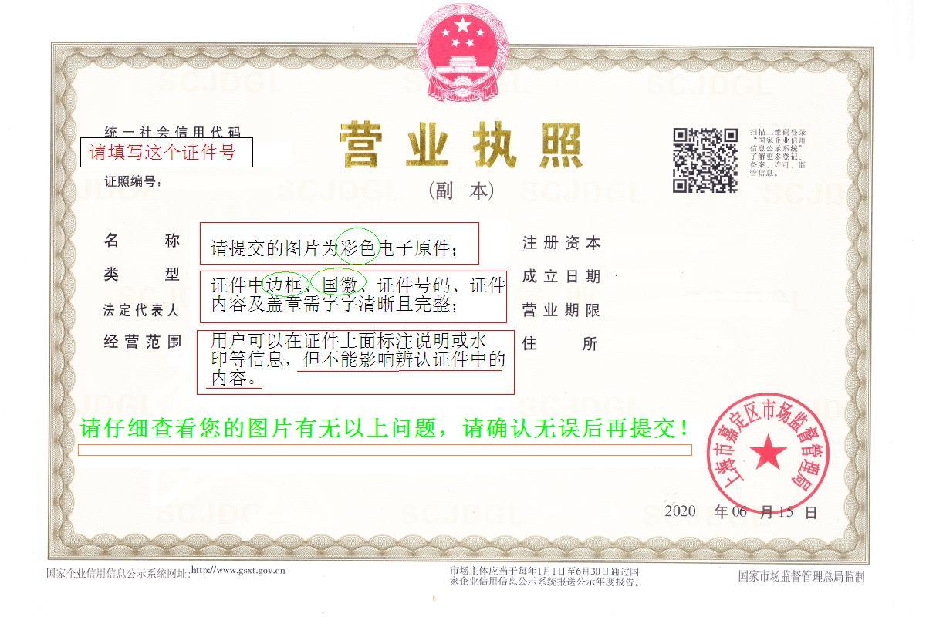

如域名被注册，可更换域名或者注册其他付费域名。注册成功后，颁发域名证书和域名管理控制面板，自己可以解析域名跳转到自己网站。解析成功后，电脑/手机浏览器输入：xx.中国直接到达自己网站，好记又能宣传品牌。
域名证书如下：
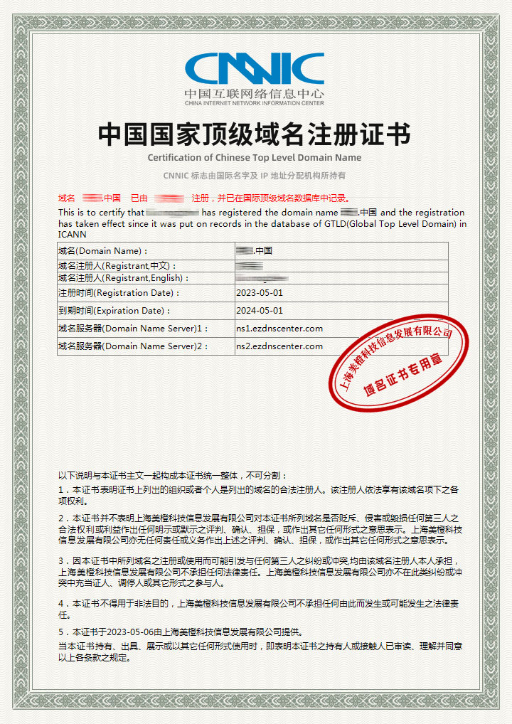

参与规则

1.本活动只限中小企/业用户参加。活动结束时间以官方时间为准。

2. 参加活动的中小企/业应符合国家统计局发布的《统计上大中小微型企/业划分办法（2017）》中的大中小微型企/业划分标准。

3.活动期间每个中小企/业只能参与1次，只能免费注册1个国家顶级域名，免费期1年，到期后可以市场价格续费。成功注册的国家顶级域名在免费期内不可过户。

4.本活动中，CNNIC将共计提供100万个免费注册的国家顶级域名。

5.成功注册的国家顶级域名均可申请免费使用国家顶级域名隐私保护服务1年。

6.成功注册国家顶级域名的中小企/业可以优惠价格向联合开展本活动的注册服务机构选择多种互联网应用服务和产品。

- 访问CNNIC官网 ( www.cnnic.cn ) 了解本活动详细内容。

资料发送邮箱：kefu@jiedai66.com
联系客服微信：jiedai66，QQ：603052116
备用联系网址：jiedai66.com
来源：www.378114.com

